1. docker安装

sudo su root

docker pull jenkinsci/blueocean

mkdir -p /var/jenkins_home

chown -R 1000:1000 /var/jenkins_home

创建容器，第三行是为了docker容器中使用外部docker

docker run -u root -d -p 8080:8080 -p 50000:50000 \

-v /var/jenkins_home:/var/jenkins_home -v /etc/localtime:/etc/localtime \

-v /var/run/docker.sock:/var/run/docker.sock -v $(which docker):/bin/docker \

--name Jenkins jenkinsci/blueocean

jenkins备份

1.安装插件ThinBackup

2.设置：

/backup （备份路径）

H 12 * * 1-5 （每周一至周五12点备份）

1. 账号权限

1.安装插件Role-based Authorization Strategy

2.全局安全配置->授权策略-> Role-Based Strategy

3. Manage and Assign Roles-> Manage Roles  
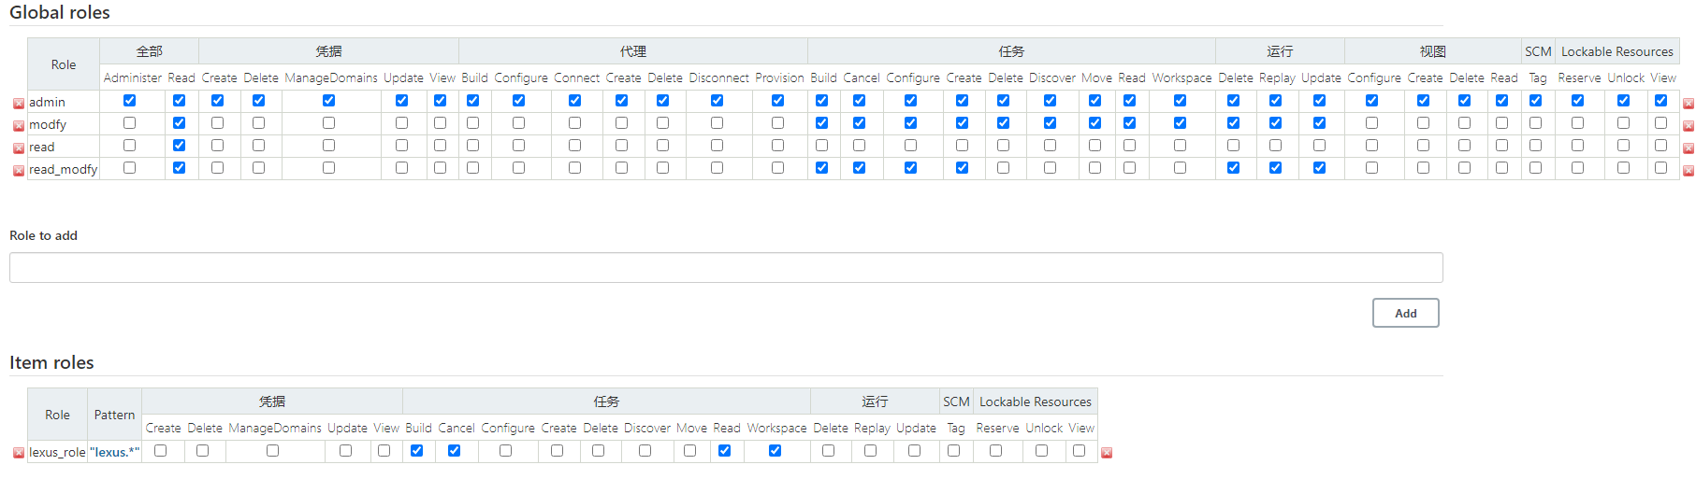

4. Manage and Assign Roles-> Assign Roles  
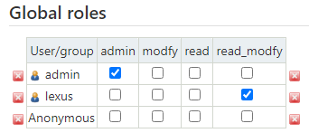 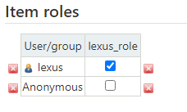

1. 新建节点slave

1.系统管理->节点管理->新建节点  
Number of executors：填写可并发数，一般不大于cpu核数

远程工作目录：D:\Jenkins

标签：任务使用时设置名称

用法：只允许运行绑定到这台机器的Job

启动方式：通过Java Web启动代理

2.从机管理员登录jenkins，选择对应节点，点击Launch下载并建立连接。

1. 新建凭证

系统管理-> Manage Credentials(凭证管理)->添加凭证  
填写 用户名\密码\描述 保存即可

1. 创建任务

**新建任务->构建一个自由风格的软件项目**  
丢弃旧的构建：设置构建的任务记录

限制项目的运行节点：从机slave执行

源码管理：SVN填写代码路径，使用账号凭证  
定时构建：TZ=Asia/Shanghai（设置时区） H/30 * 1–15 * *（每月1-15号30分钟执行一次）  
执行Windows批处理命令：python %WORKSPACE%\run.py（执行任务目录的run.py文件）

1. HTML报告显示异常

1.安装插件[HTML Publisher plugin](https://plugins.jenkins.io/htmlpublisher)  
2.系统管理-> 脚本命令行  
3. 执行 System.setProperty("hudson.model.DirectoryBrowserSupport.CSP", "")

1. Jenkins时间设置

方式一，执行脚本

1.系统管理-> 脚本命令行  
2.执行 System.setProperty('org.apache.commons.jelly.tags.fmt.timeZone', 'Asia/Shanghai')  
方式二，修改账号  
1.点击右上角账号->设置  
2. 用户定义的时区 选择 Asia/Shanghai

1. 参数传递

1.创建任务时，【参数化构建过程】添加参数类型和名称  
2.任务对应python文件引用os包，user=os.environ["username"] (username为任务添加的参数名称)

1. 任务执行成功判断

任务对应Python文件引用sys包，sys.exit(1)代表失败，sys.exit(0)代表成功

十一、Pipeline自动化部署

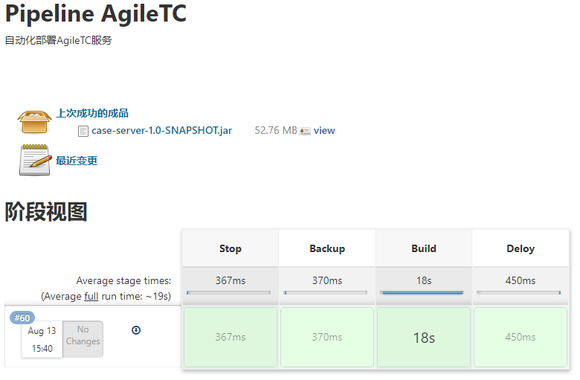 

十二、Pipeline Docker

1.安装插件Docker Pipeline  
2.新建流水线任务，Pipeline script from SCM，SVN/GIT下载代码  
参考文档：https://www.jenkins.io/zh/doc/book/pipeline/docker/

